石河子大学固定资产报废处置工作流程

为了规范和加强学校的固定资产处置行为，维护固定资产的安全和完整，防止固定资产流失，优化资产配置，提高固定资产使用效益，根据《石河子大学固定资产处置管理暂行办法》规定，对固定资产处置工作要求如下：
固定资产处置应当遵循“先报批后处置”的原则，各单位应当按照规定对单位已无法使用且超过使用年限的待报废固定资产，按照电器电子产品、非电器电子产品分类填写《石河子大学固定资产报废申请单》，与资产处置相关材料一起，以正式文件向资产管理处申报，报废申请经学校或兵团财政局审批后，根据批复意见进行报废资产处置。资产处置遵循公开、公正、公平和竞争、择优的原则，未履行审批手续的，不得处置。
学校授权各学院、教务处、学生工作部（学生处）、研究生工作部（研究生处）、国际交流与合作处、后勤管理处在履行固定资产报废处置审批手续后，自行公开竞价处置已无法使用且超使用年限的桌、椅、床、台、柜。
工作流程如下：
1.申请资产处置的单位对已无法使用且超使用年限的待报废资产按照电器电子产品、非电器电子产品分类填写《石河子大学固定资产报废申请单》（在石河子大学资产管理系统中填报）；制作报废资产分类汇总表；
2.根据需要提供报废资产财务记帐凭证及原始发票的复印件，加盖大学财务公章。
3.各单位资产管理员初审，查验申请材料是否齐全，确认待报废资产是否已无法使用且超使用年限。
4.各单位将待报废资产按电器电子产品和非电器电子产品分类分别摆放，以便评估和回收。
5.各单位组织专家论证，在申请单鉴定意见栏给出设备鉴定意见（副高以上专家3-5人）。
6.各单位内部进行公示。
7.各单位起草报废申请报告，报告需说明报废原因、设备数量、总金额。申请单位主管资产工作的领导在申请报告、单位固定资产报废公示意见表和《石河子大学固定资产报废申请单》签署意见。
8.申请单位将申请报告送申请单位分管校领导签批。
9.申请单位将报废申请报告、《石河子大学固定资产报废申请单》、报废资产汇总表、单位固定资产报废公示意见表、报废资产发票复印件交资产管理处。
10.资产管理处在校内OA办公系统发布待报废资产公示。
11.公示无异议，资产管理处在《石河子大学资产报废申请单》签署意见。
12.资产管理处提交各单位报废申请材料汇总情况报校长办公会或校党委常委会审批（审核）。
13.在学校审批权限内的报废申请项目，通过学校审批后，由资产管理处起草报废批复文件，经主管校领导签批发文后，报兵团财政局备案。
14.超出学校审批权限的报废申请项目，通过学校审核后，由资产管理处起草报废处置申请文件，经主管校领导签批发文后，报兵团财政局审批。
15.兵团财政局对我校审核的固定资产报废申请进行审批，需要进行资产评估的，由学校资产管理处联系兵团招标的评估机构来校实地评估，评估机构出具的评估报告报兵团财政局核准。
16.报废申请批复后，资产管理处通知申报单位将报废电器电子产品移交兵团招标的回收企业。非电器电子产品由学校招标的回收企业进行回收。申报单位与回收企业签订单位报废资产回收协议、填写报废电器电子产品和非电器电子产品交接清单，完成报废资产移交。
17.机动车辆报废申请经兵团财政局批复后，按车辆报废处置程序由车辆所在单位到石河子市公安局交通警察支队车管所办理车辆注销手续。
18.各学院、教务处、学生工作部（学生处）、研究生工作部（研究生处）、国际交流与合作处、后勤管理处对授权处置的桌、椅、床、台、柜等报废资产，完成报批程序后，在本单位党委（党总支）、纪检部门的领导和监督下自行竞价处理，参与竞价的有资质的回收企业不得少于3家。与中标回收企业签订单位报废资产回收协议、填写报废非电器电子产品交接清单，完成报废资产移交。
19.资产报废残值收入，需各单位到资产管理处开具交费通知单，由中标回收企业或兵团招标的回收企业到计财处交费，纳入学校预算，统一核算，统一管理。
20.各单位报废资产回收协议、报废电器电子产品和非电器电子产品交接清单及回收企业交费收据统一交资产管理处存档。
21.资产处置完成后，依据批复文件及相关附件，各单位到资产管理处、计财处办理资产台账变更、调整相关会计账目手续。
资产报废申请应提供的材料

- 填写《石河子大学固定资产报废申请单》（在石河子大学资产管理系统填报，并通过资产管理系统打印一式一份，导出Excel表格打印无效）
  - 按电器电子产品和非电器电子产品，分别从资产管理系统勾选满足报废处置条件的设备，填写报废处置原因，由系统形成固定资产报废申请单。按电器电子产品和非电器电子产品打印固定资产报废申请单一式一份；
  - 资产所在部门意见栏由申请单位领导签署意见，盖单位公章；
  - 鉴定小组意见栏填写专家组技术鉴定意见（副高以上专业技术人员3-5人），所有参与技术鉴定的专家签名；
- 报废资产分类汇总表（按电器电子产品和非电器电子产品打印一式一份并提供电子版）
XXX（院、处、部）报废资产分类汇总表
序号 | 报废资产名称 | 数 量 | 金 额 | 购置日期 | 备 注
合计： 台件； 元。 （单位盖章）
- 报废申请报告（按电器电子产品和非电器电子产品）
报告中应说明申请报废资产的名称、购置日期、设备数量、合计金额、报废原因等，由单位领导签署意见并单位公章。
4．部门固定资产报废公示意见表 （按电器电子产品和非电器电子产品）
5．盘亏资产说明 存在资产盘亏的单位需提供资产盘亏原因说明、赔偿责任认定、经济赔偿证明等。
6．提供报废资产财务记帐凭证及原始发票的复印件，加盖大学财务公章。
7．待报废资产分类整齐码放，等候评估公司进行报废资产评估。
8．提供石河子大学报废电器电子产品和非电器电子产品交接清单。

车辆报废应提供的材料

- 报废申请报告。
- 报废申请表（资产网络管理系统打印一式一份）
3. 报废车辆资资产分类汇总表（一式一份并提供电子版）
单位名称：
序号 | 报废资产名称 | 数 量 | 金 额 | 购置日期 | 备 注
合计： 台件； 元。 （单位盖章）

4. 机动车登记证书复印件。
5. 车辆行驶证正副本复印件（能看到车辆审验条期限）
6. 财务记账凭证、购车发票复印件、准购证复印件，购置附加费和办牌照等资料复印件。
7. 车辆照片及车况说明。
8. 机动车安全技术检验报告、在用车检验(测)报告。

石河子大学固定资产报废申请单

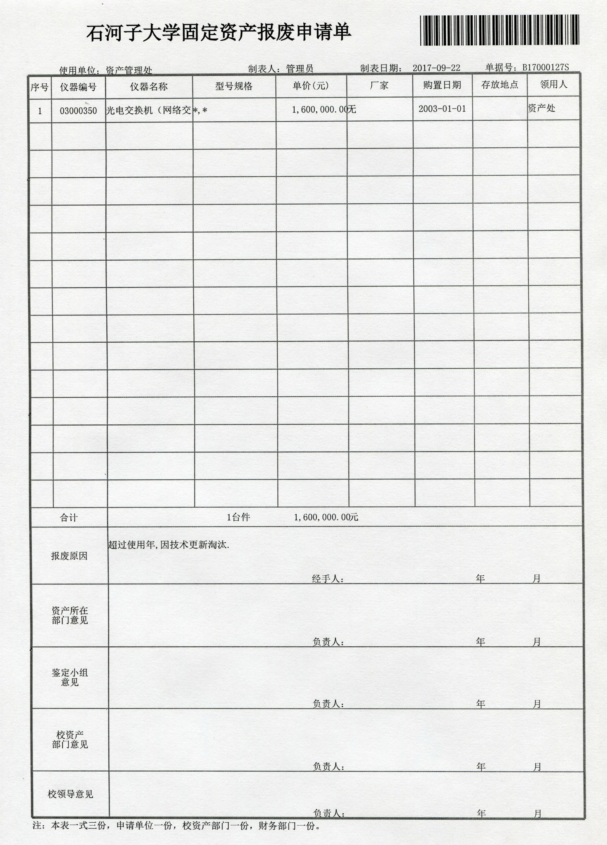

固定资产报废公示意见表

XXX（院、处、部）固定资产报废公示意见表
报废资产名称
固定资产
报废申请单据号
公示方式
公示时间
公示意见

单位领导签名：
（单位盖章）
年 月 日
石河子大学报废电器电子产品交接清单
序号 | 报废资产名称 | 数量 | 回收单价（元） | 小计（元）
总计数

交货单位： 回收单位：

交货时间： 年 月 日 回收时间： 年 月 日

石河子大学报废非电器电子产品交接清单
序号 | 报废资产名称 | 数量 | 回收单价（元） | 小计（元）
总计：

交货单位： 回收单位：

交货时间： 年 月 日 回收时间： 年 月

